Инструкция для кандидатов на аккредитацию для подачи заявления на аккредитацию

В соответствии с пунктом 2.1. Приказа Министерства экономического развития Российской Федерации от 23.05.2018 № 263 «О порядке аккредитации арбитражных управляющих в целях осуществления ими полномочий конкурсного управляющего (внешнего управляющего) в деле о банкротстве застройщика в соответствии с Федеральным законом
«О несостоятельности (банкротстве)» заявление об аккредитации и прилагаемые к нему документы, подписанные усиленной квалифицированной электронной подписью, представляются кандидатом на аккредитацию в Фонд в электронной форме через сайт Фонда.

- Выберите тип заявки (аккредитация/продление аккредитации) и укажите ФИО, мобильный телефон и электронную почту.

- Загрузите указанные документы. Для загрузки необходимо нажать на название документа.
Обратите внимание, загрузить можно файлы форматов: zip, rar, jpg, jpeg, png, pdf, doc, docx.
Не допускается загрузка файлов с одинаковыми именами.
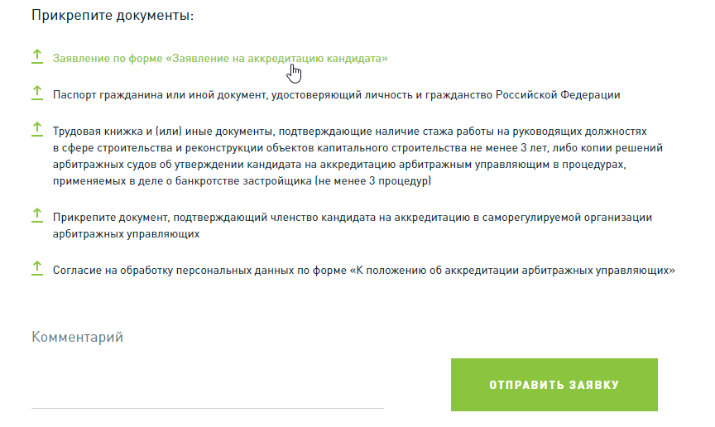
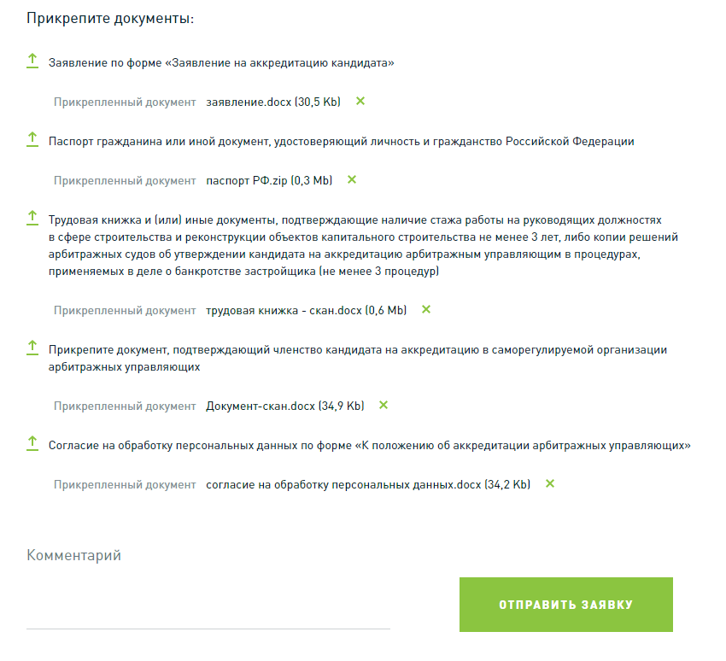

- Нажмите кнопку «Отправить заявку».
Если заявка заполнена верно, то отобразится окно с информацией о том, что заявка сформирована и готова к отправке.
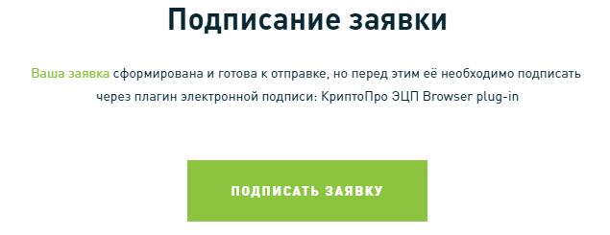

- Нажмите кнопку «Подписать заявку»
  - Если отобразится информация о том, что КриптоПро ЭЦП Browser plug-in недоступен, необходимо его установить и повторить все действия с начала.
  - Если КриптоПро ЭЦП Browser plug-in установлен, появится окно для подтверждения доступа. Нажмите кнопку «Да».
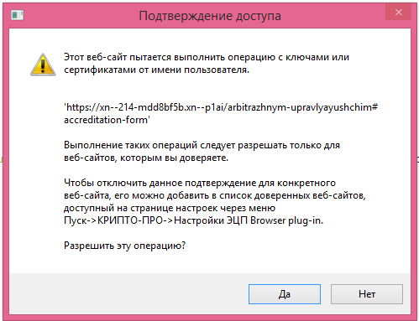

После этого отобразится информация о имеющихся сертификатах на компьютере.
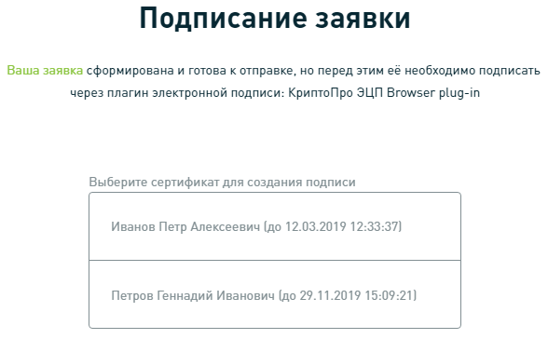
Если отобразилось сообщение о том, что нет доступных сертификатов, установите сертификат и выполните действия с начала.

- Нажмите на сертификат, которым требуется подписать заявку. Дождитесь ответа сервера (около 10 секунд).
  - В случае успешной отправки заявки отобразится сообщение, что заявка отправлена. На почту, указанную при подаче заявки, придет уведомление о его принятии.
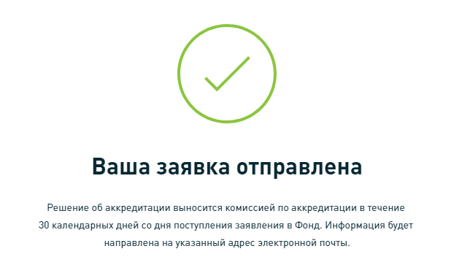
  - В случае, если отобразилось сообщение об ошибке, выполните указанные действия в сообщении.

